Presseinformation

Machine-Learning-gestützte Thermografie- und Vision-Systemlösungen für Umformprozesse

Fluke Process Instruments, Experte für Infrarot-Temperaturüberwachung, und Systempartner Selmatec Systems zeigen auf der Automotive Engineering Expo (Halle 12, Stand 421) ihre Qualitätssicherungslösungen für Formhärte- und Kaltumformprozesse. Die direkt in die Produktionsanlagen integrierten Hardware- und Softwaresysteme ermöglichen eine Überwachung in Echtzeit. Die Integration von Machine Learning, neuronalen Netzen und Deep Learning erlaubt einzigartige Überwachungs- und Steuerungsszenarien. Diese Methoden auf dem neuesten Stand der Technik sorgen für einen effizienteren Betrieb sowie eine Stabilisierung der Produktqualität. Sie reduzieren Ausfallzeiten und Schäden an der Anlage.

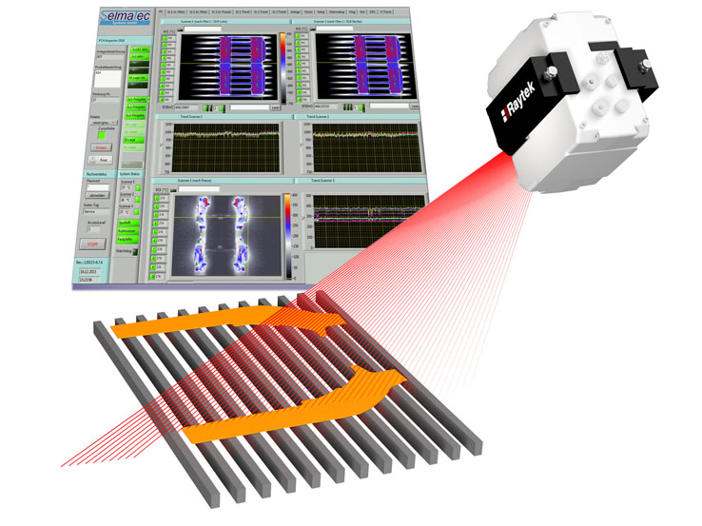
Bild: Die maßgeschneiderten Qualitätsüberwachungslösungen für Pressenstraßen kombinieren Pyrometer (hier: ein Zeilenscanner) und ausgefeilte Software

Umfangreiche Auswerte- und Archivierungsfunktionen stehen zur Verfügung. So lässt sich vollständige Rückverfolgbarkeit umsetzen. Selmatec erstellt für Warm- und Kaltumformungslinien maßgeschneiderte Systeme inklusive visueller Kontrolle, Thermografie und Einbindung aller Anlagen- und Prozessdaten. Zur Lösungskompetenz zählen die Erkennung von Doppelplatinen, Lagekontrolle und Zentrieraufgaben vor und nach dem Ofen sowie in der Presse und die Überwachung der Teiletemperatur vor und nach der Presse. Im Bereich der Kaltumformung dient die SelVision-Software auch der Ziehrandüberwachung, Risserkennung sowie der Erkennung weiterer Anomalien. Neben Bildsensoren werden für verschiedene Aufgaben Temperaturüberwachungssysteme von Fluke Process Instruments eingesetzt: Infrarotthermometer der Baureihen Thermalert 4.0 und Raytek MI3, Infrarotzeilenscanner des Typs Raytek MP150 sowie die Infrarotkamera ThermoView TV40. Durch die gezielte Auswahl geeigneter Sensorik entsprechen die Temperaturmessungen mit einer Genauigkeit von ±1 % den Anforderungen der CQI-9 HTSA.
Fluke Process Instruments & Selmatec Systems
Automotive Engineering Expo, Nürnberg, 4. – 5. Juni 2019
Halle 12, Stand 421

Bilder: | raytek_selmatec_hot_forming | Zeichen: | 1757
Dateiname: | 201904021_pm_automotive_engineering_expo_de | Datum: | 24.04.2019
Über Fluke Process Instruments
Fluke Process Instruments entwickelt, fertigt und vertreibt ein umfassendes Programm an Infrarot-Messsystemen und Temperaturüberwachungslösungen für industrielle Anwendungen, Instandhaltung und Qualitätskontrolle. Die Produkte, die weltweit unter den Marken Raytek, Ircon und Datapaq vertrieben werden, stehen für über 125 Jahre Technologieführerschaft im Bereich der Temperaturmessung.
Über Fluke
Die 1948 gegründete Aktiengesellschaft Fluke mit Sitz in Everett (Washington), USA, ist der internationale Marktführer im Bereich kompakter elektronischer Test- und Messgeräte. Anwender sind technisches Fachpersonal, Ingenieure, Elektriker und Messtechniker, die industrielle, elektrische und elektronische Anlagen und Kalibrierprozesse einrichten, testen und bedienen.

Kontakt:  Fluke Process Instruments GmbH  Sabrina Balkow  Blankenburger Straße 135  13127 Berlin  Tel.: 030 / 478 008 - 0  E-Mail: marcom2.emea@flukeprocessinstruments.de  Internet: www.flukeprocessinstruments.de | gii die Presse-Agentur GmbH  Immanuelkirchstraße 12  10405 Berlin  Tel.: 030 / 538 965 - 0  E-Mail: info@gii.de  Internet: www.gii.de

